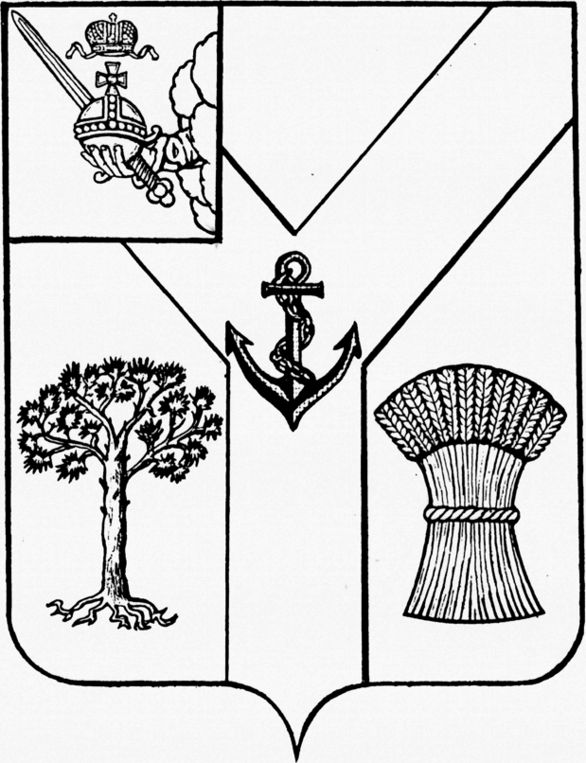

АДМИНИСТРАЦИЯ

МЕЖДУРЕЧЕНСКОГО МУНИЦИПАЛЬНОГО ОКРУГА

ВОЛОГОДСКОЙ ОБЛАСТИ

ПОСТАНОВЛЕНИЕ

От 13.02.2023 № 84
с. Шуйское

О перечне должностных лиц
администрации округа,
уполномоченных составлять протоколы
об административных правонарушениях

В соответствии со статьей 2 закона Вологодской области от 28 ноября 2005 года № 1369-ОЗ «О наделении органов местного самоуправления отдельными государственными полномочиями в сфере административных отношений», статьей 9.1 закона Вологодской области от 8 декабря 2010 года № 2429-ОЗ «Об административных правонарушениях в Вологодской области»

Администрация округа ПОСТАНОВЛЯЕТ:

1. Утвердить прилагаемый перечень должностных лиц администрации округа, уполномоченных составлять протоколы об административных правонарушениях, предусмотренных законом Вологодской области от 8 декабря 2010 года № 2429-ОЗ «Об административных правонарушениях в Вологодской области».
2. Признать утратившими силу постановление администрации района от 23 января 2023 года № 37 «О перечне должностных лиц администрации района, уполномоченных составлять протоколы об административных правонарушениях».
3. Настоящее постановление подлежит официальному опубликованию в газете «Междуречье» и размещению на сайте администрации в информационно-телекоммуникационной сети «Интернет».

Глава округа А.А. Титов

Утвержден
постановлением
администрации округа
от 13.02.2023 № 84

Перечень
должностных лиц администрации округа уполномоченных составлять
протоколы об административных правонарушениях, предусмотренных
законом Вологодской области от 8 декабря 2010 года № 2429-ОЗ
«Об административных правонарушениях в Вологодской области»

- Управление по развитию территории: начальник управления, заместитель начальника управления, начальники отделов – 1.1, 1.3, 1.18, 3.1(1) – 3.1(12), 3.7, 3.8.
- Управление образования: начальник управления, заместитель начальника управления – статья 1.15.
- Отдел строительства и жилищно-коммунального хозяйства: начальник отдела, ведущие специалисты – статьи 3.1, 4.1, 4.2.
- Отдел экономики: начальник отдела, заместитель начальника отдела, консультант – статьи 1.5-1.7, 1.10, 1.13, 1.14, 1.15, 1.20.
- Отдел организационно-контрольной и кадровой работы: начальник отдела, главный специалист, консультант – статьи 1.12, 6.3, 6.4.
- Отдел культуры, спорта и молодежной политики: начальник отдела, главный и ведущий специалисты – статья 1.15.
- Отдел по мобилизационной работе, террористической обороне, делам гражданской обороны, предупреждения и ликвидации чрезвычайных ситуаций: начальник отдела, главный специалист – статья 1.11, 6.10 (в части неисполнения решения антитеррористической комиссии Междуреченского муниципального округа).
- Архивный отдел: начальник отдела – статья 6.6.
- Юридический отдел: начальник отдела, юрисконсульт – статьи 6.1, 6.2.
- Ведущий специалист по охране окружающей среды и природным ресурсам – статьи 3.1(8), 3.1(9), 3.9.
- Управление по развитию территории: начальник, заместитель начальника – статьи 1.18, 3.1(1) – 3.1(12), 3.7, 3.8.

